Министерство образования Республики Беларусь
Учреждение образования
«Брестский государственный технический университет»
Кафедра ИИТ

Лабораторная работа №5
По дисциплине «СПП»
За 6 семестр

Выполнил:
Студент 3 курса
Группы ПО-12
Присюк П.Д.
Проверила:
Кулик А. Д.

Брест 2026
Цель: приобрести практические навыки разработки API и баз данных.
Вариант 21: База данных Образовательные учреждения.
Общее задание:
1. Реализовать базу данных из не менее 5 таблиц на заданную тематику.
При реализации продумать типизацию полей и внешние ключи в
таблицах;
2. Визуализировать разработанную БД с помощью схемы, на которой
отображены все таблицы и связи между ними (пример, схема на рис. 1);
3. На языке Python с использованием SQLAlchemy реализовать
подключение к БД;
4. Реализовать основные операции с данными (выборку, добавление,
удаление, модификацию);
5. Для каждой реализованной операции с использованием FastAPI
реализовать отдельный эндпойнт;
Диаграмма базы данных:

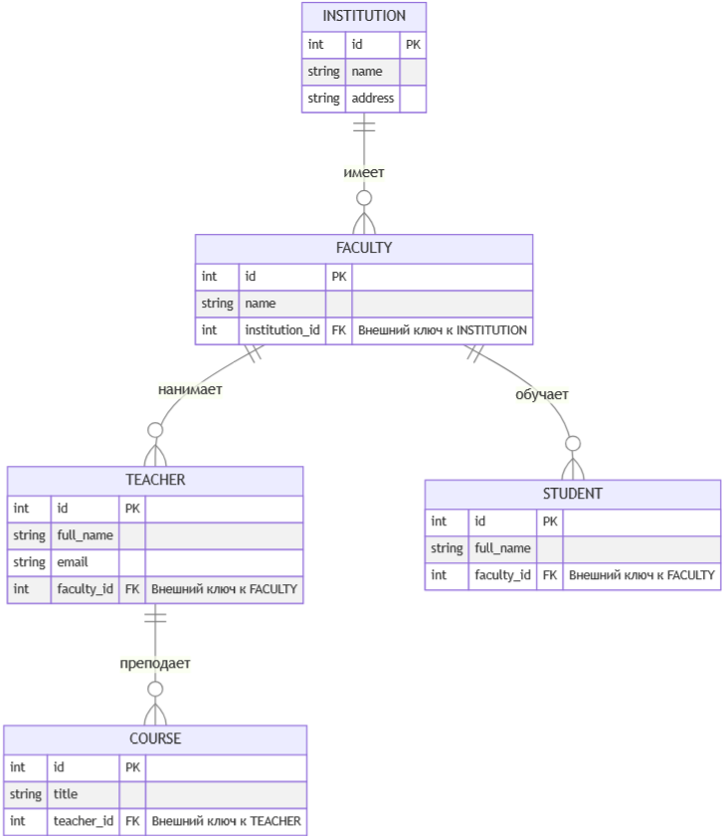
Api схема:
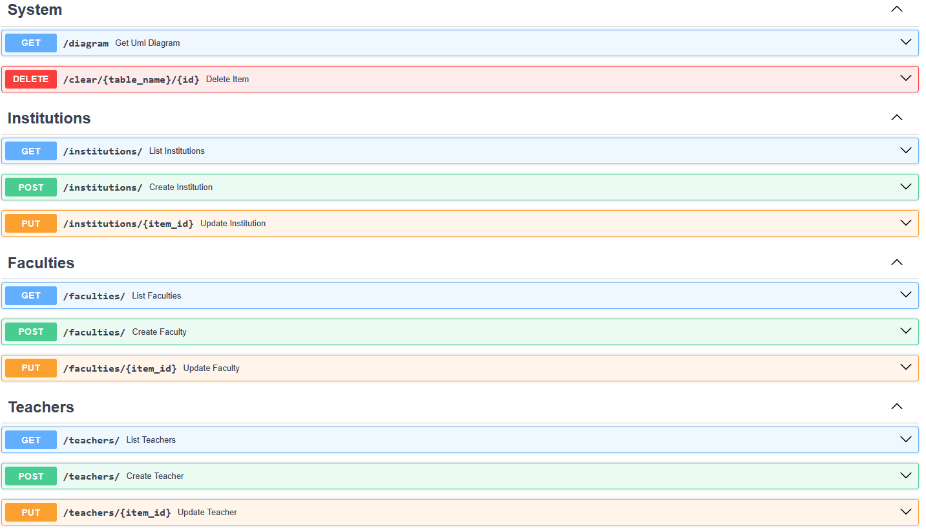
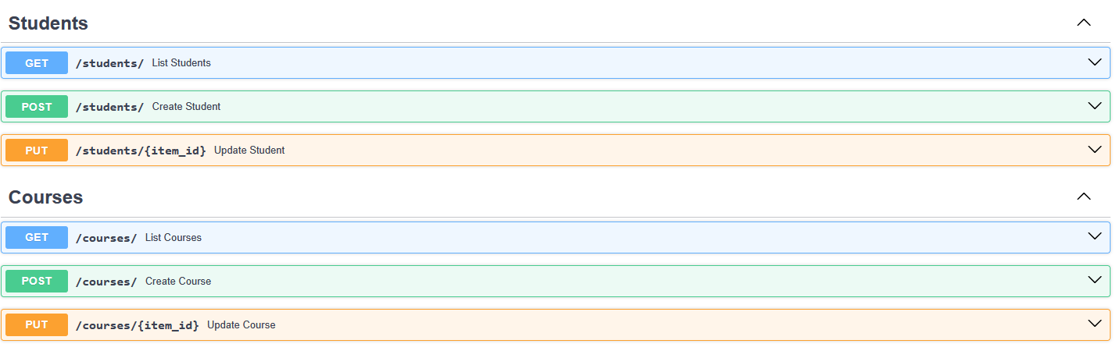
Тест:
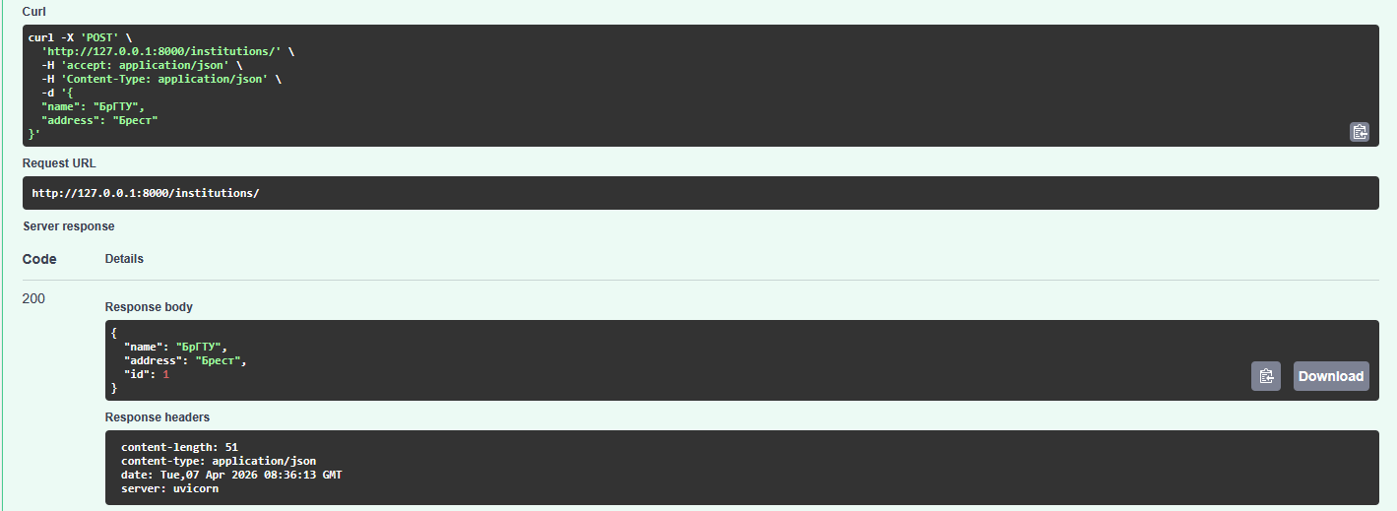
Вывод: приобрели практические навыки разработки API и баз данных

